Betegtájékoztató: Információk a beteg számára

Betoptic 5 mg/ml oldatos szemcsepp
betaxolol

Mielőtt elkezdi alkalmazni ezt a gyógyszert, olvassa el figyelmesen az alábbi betegtájékoztatót, mert az Ön számára fontos információkat tartalmaz.
- Tartsa meg a betegtájékoztatót, mert a benne szereplő információkra a későbbiekben is szüksége lehet.
- További kérdéseivel forduljon kezelőorvosához vagy gyógyszerészéhez.
- Ezt a gyógyszert az orvos kizárólag Önnek írta fel. Ne adja át a készítményt másnak, mert számára ártalmas lehet még abban az esetben is, ha a betegsége tünetei az Önéhez hasonlóak.
- Ha Önnél bármilyen mellékhatás jelentkezik, tájékoztassa erről kezelőorvosát vagy gyógyszerészét. Ez a betegtájékoztatóban fel nem sorolt bármilyen lehetséges mellékhatásra is vonatkozik. Lásd 4. pont.

A betegtájékoztató tartalma:

  - Milyen típusú gyógyszer a Betoptic és milyen betegségek esetén alkalmazható?
  - Tudnivalók a Betoptic alkalmazása előtt
3. Hogyan kell alkalmazni a Betoptic-ot?
4. Lehetséges mellékhatások
5. Hogyan kell a Betoptic-ot tárolni?
6. A csomagolás tartalma és egyéb információk

1. Milyen típusú gyógyszer a Betoptic és milyen betegségek esetén alkalmazható?

A Betoptic oldatos szemcsepp az emelkedett szembelnyomás kezelésére alkalmas gyógyszer. Az emelkedett szembelnyomás a glaukómának (zöldhályognak) nevezett betegséghez vezethet.

A Betoptic a glaukóma ellenes készítmények csoportjában a béta-receptor blokkolók közé tartozó gyógyszer. A folyadék termelődés gátlásával fejti ki hatását, így csökkenti a szem nyomását.
Önállóan vagy egyéb szembelnyomás-csökkentő gyógyszerrel kombinálva alkalmazható.

Magas szembelnyomás. A szem egy tiszta, vízszerű folyadékot tartalmaz, amely a szem belső részeinek táplálására szolgál. Ez a folyadék folyamatosan ürül a szemből, a kiürült folyadék mennyiség pedig folyamatosan újratermelődik. Amennyiben a folyadék termelése meghaladja a kiürülés mértékét, megnő a szem belsejében a nyomás. A túl magas szembelnyomás károsíthatja a látását.

2. Tudnivalók a Betoptic alkalmazása előtt

Ne alkalmazza a Betoptic-ot
- ha allergiás a betaxololra, béta-blokkolókra, vagy a gyógyszer (6. pontban felsorolt) egyéb összetevőjére,
- ha súlyos vagy nem kontrollált szívbetegsége van, például súlyos szívelégtelenség, nagyon lassú szívverés, vagy egyéb olyan állapotok, amelyek befolyásolják a szívverések gyakoriságát vagy ritmusát.
- ha jelenleg fennáll, vagy a múltban előfordult Önnél légzőszervi probléma, úgymint súlyos asztma, súlyos, nehézlégzéssel és/vagy hosszan tartó köhögéssel járó súlyos tüdőbetegség (krónikus obstruktív bronhitisz).

Figyelmeztetések és óvintézkedések
A gyógyszer használata előtt tájékoztassa kezelőorvosát, ha az alábbiak jelenleg fennállnak vagy a múltban előfordultak Önnél:
- koszorúér-betegség (jellemző tünetei a mellkasi fájdalom, mellkasi szorító érzés, légszomj vagy fulladás), szívelégtelenség, alacsony vérnyomás, szívfrekvencia zavarai, például alacsony pulzusszám.
- légzési problémák, asztma vagy krónikus obstruktív tüdőbetegség; Nem zárhatók ki a tüdőt érintő kedvezőtlen hatások, ha érzékeny a béta blokkolókra. Ha légzési nehézséget tapasztal, keresse fel kezelőorvosát.
- vérkeringési zavarok, mint a Raynaud-betegség vagy Raynaud-szindróma.
- cukorbetegség, mivel a betaxolol elfedheti az alacsony vércukorszint jeleit és tüneteit, például a bizonytalanságot és szédülést. Fokozott körültekintéssel ellenőrizze vércukorszintjét.
- pajzsmirigy túlműködés, mivel a betaxolol elfedheti annak jeleit és tüneteit. Az ilyen típusú gyógyszerek hirtelen leállítása hirtelen és veszélyes mértékben fokozza a pajzsmirigy-túltengés tüneteit.
- ha izomgyengeséggel járó betegsége van, például miaszténia grávisz. Tünetei rosszabbodhatnak.
- ha szaruhártya betegsége van, beszéljen kezelőorvosával, mivel a Betoptic szemszárazságot okozhat.
- ha glaukóma (zöldhályog) műtéten esett át. A Betoptic alkalmazása előtt beszéljen kezelőorvosával.
- ha Ön általános érzéstelenítést igénylő műtéten fog átesni.
- ha a Betoptic alkalmazásakor súlyos allergiás reakció (bőrkiütés, szemvörösség vagy szemviszketés) alakul ki Önnél. Bármely más kezelés előtt közölje a kezelőorvossal, hogy Betoptic-ot alkalmaz.
- ha Ön lágy kontaktlencsét visel. Ez a készítmény nem alkalmazható kontaktlencse viselése közben. Kérjük, olvassa el „A Betoptic benzalkónium-kloridot tartalmaz” című részt is.
- ha Ön más gyógyszereket is szed. Kérjük, olvassa el az „Egyéb gyógyszerek és a Betoptic” című részt is.

Tájékoztassa kezelőorvosát, ha a fenti figyelmeztetések bármelyike vonatkozik Önre, vagy a múltban vonatkozott Önre.

Elképzelhető, hogy kezelőorvosa a szemcseppel történő kezelés alatt ellenőrizni fogja szembelnyomását.

Egyéb gyógyszerek és a Betoptic
Feltétlenül tájékoztassa kezelőorvosát vagy gyógyszerészét a jelenleg vagy nemrégiben alkalmazott, valamint alkalmazni tervezett egyéb gyógyszereiről.

A Betoptic hatással lehet az Ön által alkalmazott más gyógyszerekre, illetve a Betoptic hatását befolyásolhatja más egyéb, Ön által szedett gyógyszer, beleértve a glaukóma kezelésére használt egyéb szemcseppeket is. Közölje kezelőorvosával, ha vérnyomáscsökkentőt, szívgyógyszert vagy cukorbetegség kezelésére szolgáló gyógyszer(eke)t alkalmaz vagy fog alkalmazni.

Ha több helyi szemészeti készítményt használ, ezeket minimum 15 perces időközzel szabad alkalmazni.

Terhesség és szoptatás
Ha Ön terhes vagy szoptat, illetve ha fennáll Önnél a terhesség lehetősége vagy gyermeket szeretne, a gyógyszer alkalmazása előtt beszéljen kezelőorvosával vagy gyógyszerészével.

Ne használja a Betoptic-ot, amennyiben terhes, kivéve, ha arra a kezelőorvosa szerint valóban szükség van.
Ne használja a Betoptic-ot, ha Ön szoptat. A betaxolol bekerülhet az anyatejbe.

A készítmény hatásai a gépjárművezetéshez és a gépek kezeléséhez szükséges képességekre
A Betoptic használatát követően látása egy rövid időre elhomályosodhat. Vezetés vagy gépek kezelése előtt várjon a látás kitisztulásáig.

A Betoptic benzalkónium-kloridot tartalmaz
Ez a gyógyszer 0,1 mg benzalkónium-kloridot tartalmaz milliliterenként.
A benzalkónium-klorid felszívódhat a lágy kontaktlencsékbe, és megváltoztathatja a kontaktlencsék színét. A gyógyszer alkalmazása előtt el kell távolítania kontaktlencséjét, amit csak 15 perccel az alkalmazás után tehet vissza.
A benzalkónium-klorid szemirritációt is okozhat, különösen akkor, ha szemszárazságban vagy a szaruhártya (a szem elülső részén található áttetsző réteg) rendellenességében szenved.
Beszéljen kezelőorvosával, ha szokatlan vagy szúró érzést, illetve fájdalmat tapasztal a szemében a gyógyszer alkalmazását követően.

3. Hogyan kell alkalmazni a Betoptic-ot?

A gyógyszert mindig a kezelőorvosa által elmondottaknak megfelelően alkalmazza. Amennyiben nem biztos az adagolást illetően, kérdezze meg kezelőorvosát vagy gyógyszerészét.

A készítmény ajánlott adagja
Felnőttek: egy csepp az érintett szem(ek)be naponta kétszer.

Kezelőorvosa az Ön állapota szerint módosíthatja az adagolást. Bizonyos esetekben szükség lehet arra, hogy a Betoptic-ot más gyógyszerekkel együtt alkalmazza.

Csak szemcseppként használja a Betoptic-ot.

A HASZNÁLATI UTASÍTÁSOK A KÖVETKEZŐ OLDALON OLVASHATÓAK

Fordítsa meg ezt a betegtájékoztatót!

3. Hogyan kell alkalmazni a Betoptic-ot? (folytatás)

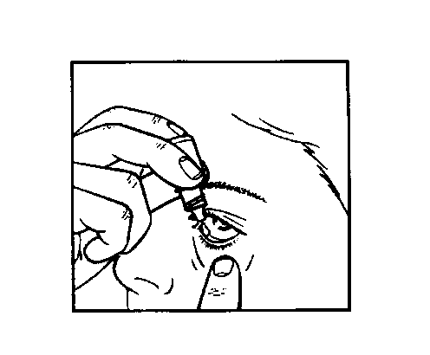
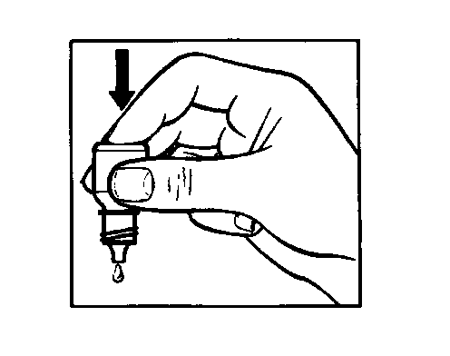
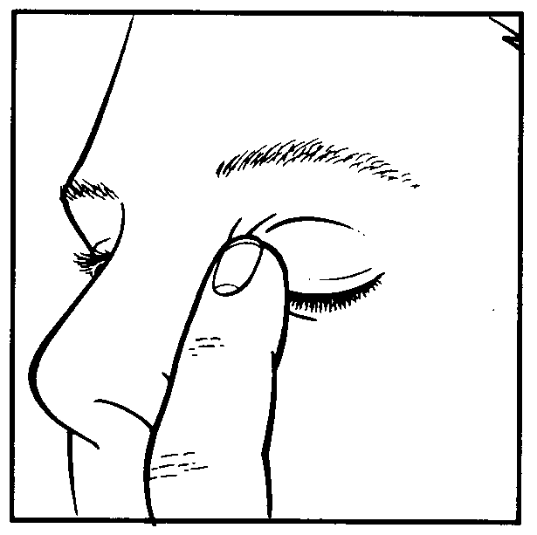
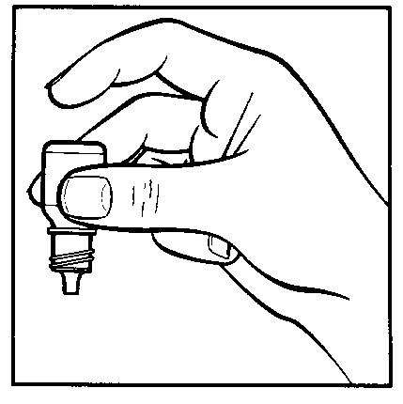

Mennyit alkalmazzunk?
(lásd 1. oldal)

- Mossa meg a kezét.
- Vegye kezébe a tartályt és egy tükröt.
- Jól rázza fel a tartályt.
- Csavarja le a kupakot.
- Tartsa a tartályt fejjel lefelé, a hüvelyk és középső ujja között. (1. ábra)
- Hajtsa hátra a fejét. Tiszta ujjával húzza le az alsó szemhéját, amíg egy rés nem keletkezik a szemhéja és a szeme között. A csepp ebbe a résbe fog belekerülni. (2. ábra)
- Tegye közel szeméhez a tartály cseppentőjét. Szükség esetén használjon tükröt.
- A cseppentő végével ne érintse meg a szemét, szemhéját, a környező területet vagy bármely más felszínt. Ezzel beszennyezheti az oldatot.
- Óvatosan nyomja meg a tartály alját, hogy egyszerre csak egy csepp Betoptic kerüljön a szemébe. (3. ábra)
- A Betoptic használatát követően szorítsa egyik ujját a belső szemzughoz (szeme orr felőli sarkába) 2 percig (4. ábra). Ez segít megakadályozni, hogy a betaxolol bekerüljön a szervezetébe.
- Amennyiben mindkét szemébe használja a szemcseppet, ismételje meg a lépéseket a másik szem esetében is.
- Használat után azonnal csavarja vissza a kupakot.
- Egyszerre csak egy tartályt használjon.

Ha a csepp nem került a szemébe, próbálkozzon újra.

Ha az előírtnál több Betoptic szemcseppet alkalmazott, öblítse ki a szemét meleg vízzel vagy fiziológiás sóoldattal. Ne tegyen több cseppet a szemébe, míg el nem érkezett a következő szokásos adag ideje.

A túladagolás lehetséges tünetei többek között csökkent pulzusszám, csökkent vérnyomás, szívelégtelenség és nehézlégzés.

Ha elfelejtette alkalmazni a Betoptic szemcseppet, a következő, tervezett adaggal folytassa a kezelést. Viszont ha már közel van a következő adag ideje, hagyja ki az elfelejtett adagot, és térjen vissza a szokásos adagolási sémájához. Ne alkalmazzon kétszeres adagot a kihagyott adag pótlására.

Ha más szemcseppet is használ, ez esetben várjon 15 percet a Betoptic szemcsepp és a másik szemcsepp használata között.

Ha abbahagyta a Betoptic alkalmazását anélkül, hogy erről előzőleg beszélt volna kezelőorvosával, szemnyomása nem lesz megfelelően kezelve, amely látása elvesztését is okozhatja.

Ha bármilyen további kérdése van a gyógyszer alkalmazásával kapcsolatban, kérdezze meg kezelőorvosát vagy gyógyszerészét.

4. Lehetséges mellékhatások

Mint minden gyógyszer, így ez a gyógyszer is okozhat mellékhatásokat, amelyek azonban nem mindenkinél jelentkeznek.

A mellékhatás jelentkezésekor általában tovább folytathatja a szemcsepp alkalmazását, kivéve, ha a mellékhatás súlyos. Ha aggódik a jelentkező mellékhatás miatt, forduljon kezelőorvoshoz vagy gyógyszerészhez. A Betoptic használatát ne hagyja abba anélkül, hogy erről előzőleg beszélt volna kezelőorvosával.

Az alább felsorolt lehetséges mellékhatások gyakoriságát az alábbi megegyezés alapján határozták meg:
Nagyon gyakori (10 betegből több mint 1 beteget érinthet)
Gyakori (10 betegből legfeljebb 1 beteget érinthet)
Nem gyakori (100 betegből legfeljebb 1 beteget érinthet)
Ritka (1000 betegből legfeljebb 1 beteget érinthet)
Nem ismert (a gyakoriság a rendelkezésre álló adatokból nem állapítható meg)

A következő nem kívánatos hatásokat tapasztalhatja szemében:

Nagyon gyakori mellékhatások: kellemetlen érzés a szemben.

Gyakori mellékhatások: homályos látás, fokozott könnyezés, szokatlan szemérzékenység

Nem gyakori mellékhatások: a szemfelszín gyulladása felületi károsodással, csökkent látásélesség, látásromlás, fényérzékenység, szemfájdalom, szemfáradtság, szemhéj görcse, kóros érzet a szemben, szemviszketés, a szem váladékozása, a szemhéj kérgesedése, szemgyulladás, szemirritáció jelei és tünetei (égő, szúró, viszkető érzés, könnyezés, kipirosodás), szemduzzanat, szemvörösség

Ritka mellékhatások: szürkehályog, szemrendellenesség, szemszárazság, a felső szemhéj csüngése, a szempilla kihullása

Nem ismert gyakoriságú mellékhatások: a szemhéj kivörösödése

A következő nem kívánatos hatásokat tapasztalhatja szervezetében:

Gyakori mellékhatások: fejfájás

Nem gyakori mellékhatások: alacsony pulzusszám, magas pulzusszám, asztma, nehézlégzés, légzőszervi betegség, hányinger, orrnyálkahártya-gyulladás

Ritka mellékhatások: az agy csökkent vérellátása, ízérzés zavara, köhögés, váladékfolyás az orrból, bőrgyulladás, bőrkiütés, alacsony vérnyomás, szorongás, nemi vágy csökkenése, depresszió, álmatlanság, hajhullás, izomgyengeség, izomfájdalom

Nem ismert gyakoriságú mellékhatások: szívritmuszavar, szédülés, gyengeség, túlérzékenység

Kiegészítés:

Mint más helyileg alkalmazott szemészeti készítmény, a betaxolol is felszívódik a szervezetbe. Ez hasonló mellékhatásokat okozhat, mint a vénába beadott és/vagy a szájon át bevett béta-blokkoló szerek alkalmazásakor tapasztalható. Helyi szemészeti alkalmazást követően a mellékhatások ritkábban fordulnak elő, mint amikor a gyógyszert szájon át veszik be vagy vénába adják.
A felsorolt mellékhatások, amelyek a szemproblémák kezelésére alkalmazott béta-blokkolók osztályán belül tapasztalt mellékhatásokat foglalják magukban, és amelyeket a Betoptic-kal kapcsolatban eddig nem jelentettek a következők:

Szemészeti hatások: szemhéjgyulladás, szaruhártya gyulladás, sebészeti filtrációt követően az ideghártya (retina) alatti, vérereket tartalmazó réteg leválása, ami látási zavarokat okozhat, a szemgolyó elülső rétegének károsodása (szaruhártya-erózió), a felső szemhéj csüngése (így a szem félig zárt marad), kettőslátás

Általános mellékhatások:

A szív és érrendszert érintő mellékhatások: mellkasi fájdalom, szívdobogás-érzet, vizenyő (ödéma), szívbetegség, ami légzési nehézséggel, a lábak és a lábfejek felgyülemlő folyadék miatti megdagadásával jár (pangásos szívelégtelenség), a szívverés ritmusában vagy gyorsaságában bekövetkezett változás, szívroham, szívelégtelenség, Raynaud jelenség, hideg kezek és lábak, agyi érbetegséggel kapcsolatos esemény (sztrók)

Légzőszervi mellékhatások: légutak szűkülete (elsősorban azoknál a betegeknél, akik korábban már szenvedtek ebben a betegségben)

Idegrendszeri mellékhatások és általános betegségek: rémálmok, emlékezetvesztés, ájulás, személyiségzavar, zavart állapot

Emésztőrendszeri mellékhatások: emésztési zavarok, hasmenés, szájszárazság, hasi fájdalom, hányás.

Allergia: Szisztémás allergiás reakció, beleértve a bőr alatti duzzanatot (előfordulhat az arcon, ill. a végtagokon, elzárhatja a légutakat, ezzel nyelési vagy légzési nehézséget okozva) csalánkiütés (kiütések, amelyek viszketnek), helyi vagy testszerte előforduló bőrkiütés, viszketés, súlyos, hirtelen fellépő, életet veszélyeztető allergiás reakció

Bőrt érintő mellékhatások: fehér-ezüstös színű bőrkiütések (pikkelysömör jellegű bőrkiütések) vagy a pikkelysömör fellángolása

Izomrendszert érintő mellékhatások: nem testmozgás okozta izomfájdalom, egy bizonyos, az izmot érintő betegség jeleinek és tüneteinek súlyosbodása (miaszténia grávisz), érzészavar (tűszúráshoz hasonló érzés), fennálló időszakos sántítás fokozódása

Nemi szervekkel kapcsolatos mellékhatások: szexuális működési zavar, impotencia

Anyagcserével kapcsolatos mellékhatások: alacsony vércukorszint

Mellékhatások bejelentése

Ha Önnél bármilyen mellékhatás jelentkezik, tájékoztassa kezelőorvosát vagy gyógyszerészét. Ez a betegtájékoztatóban fel nem sorolt bármilyen lehetséges mellékhatásra is vonatkozik. A mellékhatásokat közvetlenül a hatóság részére is bejelentheti az V. függelékben található elérhetőségeken keresztül.
A mellékhatások bejelentésével Ön is hozzájárulhat ahhoz, hogy minél több információ álljon rendelkezésre a gyógyszer biztonságos alkalmazásával kapcsolatban.

5. Hogyan kell a Betoptic-ot tárolni?

A gyógyszer gyermekektől elzárva tartandó!

A tartályon és a dobozon feltüntetett lejárati idő (Felh. /EXP) után ne alkalmazza a gyógyszert. A lejárati idő az adott hónap utolsó napjára vonatkozik.

Legfeljebb 25 °C-on tárolandó. A fénytől való védelem érdekében a tartályt tartsa a dobozában.
A fertőzések megelőzése érdekében első felbontástól számított 28 nap múlva dobja ki a tartályt és használjon újat.

Semmilyen gyógyszert ne dobjon a szennyvízbe vagy a háztartási hulladékba. Kérdezze meg gyógyszerészét, hogy mit tegyen a már nem használt gyógyszereivel. Ezek az intézkedések elősegítik a környezet védelmét.

6. A csomagolás tartalma és egyéb információk

Mit tartalmaz a Betoptic?
- A készítmény hatóanyaga 5 mg/ml betaxolol (hidroklorid formájában).
Egyéb összetevők: nátrium-edetát, nátrium-klorid, benzalkónium-klorid, nátrium-hidroxid és/vagy koncentrált sósav (a pH beállításhoz), tisztított víz.

Milyen a Betoptic készítmény külleme és mit tartalmaz a csomagolás?
A Betoptic folyadék (tiszta, színtelen vagy halványsárga színű oldat), amely egyetlen 5 ml-es átlátszó LDPE cseppentő betéttel ellátott, garanciazárást biztosító, fehér PP csavaros kupakkal lezárt, fehér LDPE tartály dobozban.

A forgalomba hozatali engedély jogosultja
Immedica Pharma AB
Solnavägen 3H
SE-113 63 Stockholm
Svédország

Gyártó
S.A Alcon-Couvreur N.V.
Rijksweg 14
B-2870 Puurs
Belgium

Siegfried El Masnou, S.A.
Camil Fabra 58
El Masnou
08320 Barcelona
Spanyolország

Novartis Pharma GmbH
Roonstrasse 25
90429 Nürnberg
Németország

Novartis Farmacéutica, S.A.
Gran Via de les Corts Catalanes, 764
08013 Barcelona
Spanyolország

Immedica Pharma AB
Solnavägen 3H
SE-113 63 Stockholm
Svédország

OGYI-T-1727/01

A betegtájékoztató legutóbbi felülvizsgálatának dátuma: 2022. október.

